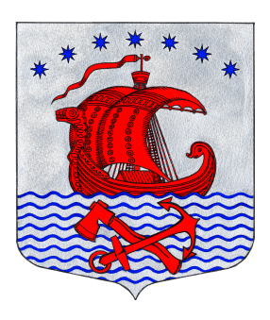
Администрация
Свирицкого сельского поселения
Волховского муниципального района
Ленинградской области

ПОСТАНОВЛЕНИЕ
от «24» октября 2025 года №178

О внесении изменений в постановление администрации
от 08.08.2024г. №103 «Об утверждении Порядка уведомления
муниципальным служащим о выполнении
иной оплачиваемой работы»

В целях приведения в соответствие с действующим федеральным законодательством о противодействии коррупции, в соответствии с ч.2 ст.11 и 14 Закона №25-ФЗ «О муниципальной службе в Российской Федерации», рассмотрев протест Волховской городской прокуратуры от 17.10.2025г. №07-02-2025 на постановление администрации от 08.08.2024г. №103 «Об утверждении Порядка уведомления муниципальным служащим о выполнении иной оплачиваемой работы», администрация постановляет:
1. Удовлетворить протест Волховской городской прокуратуры от 17.10.2025г. №07-02-2025.
2. Внести следующие изменения в постановление администрации от 08.08.2024г. №103 «Об утверждении Порядка уведомления муниципальным служащим о выполнении иной оплачиваемой работы»:
2.1. Пункт 2 постановления изложить в новой редакции:
«2. Муниципальный служащий, за исключением муниципального служащего, замещающего должность главы местной администрации по контракту, с предварительным письменным уведомлением представителя нанимателя (работодателя), вправе выполнять иную оплачиваемую работу, если это не повлечёт за собой конфликт интересов и, если иное не предусмотрено Федеральным законом от 02.03.2007 № 25-ФЗ «О муниципальной службе в Российской Федерации».
Муниципальный служащий, замещающий должность главы местной администрации по контракту, не вправе заниматься иной оплачиваемой деятельностью, за исключением преподавательской, научной и иной творческой деятельности. При этом преподавательская, научная и иная творческая деятельность не может финансироваться исключительно за счёт средств иностранных государств, международных и иностранных организаций, иностранных граждан и лиц без гражданства, если иное не предусмотрено международным договором Российской Федерации или законодательством Российской Федерации».
3. Настоящее постановление подлежит официальному опубликованию в газете «Волховские огни» и размещению на официальном сайте Свирицкого сельского поселения //www.svirica-adm.ru/.
4. Постановление вступает в силу с момента его официального опубликования.
5. Контроль за исполнением настоящего постановления оставляю за собой.

Глава администрации В.А. Атаманова

Исп.: Дураничева С.В.
Тел./Факс: 8(81363)44-225

